La Madonna Grassa è una statua in terracotta conservata sotto il portico di Via Saragozza (all'altezza dell'arco dell'Annunziata, vicino all'incrocio con via Bellombra), lungo lo storico percorso che sale al Santuario della Madonna di San Luca.
Scolpita nel 1749 dallo scultore bolognese Andrea Ferreri, la statua raffigura la Vergine con il Bambino in braccio. La sua particolarità — da cui deriva il soprannome irriverente e affettuoso dato dai bolognesi — sta nelle forme decisamente floride e matronali, tipiche del gusto barocco e della prosperità emiliana.
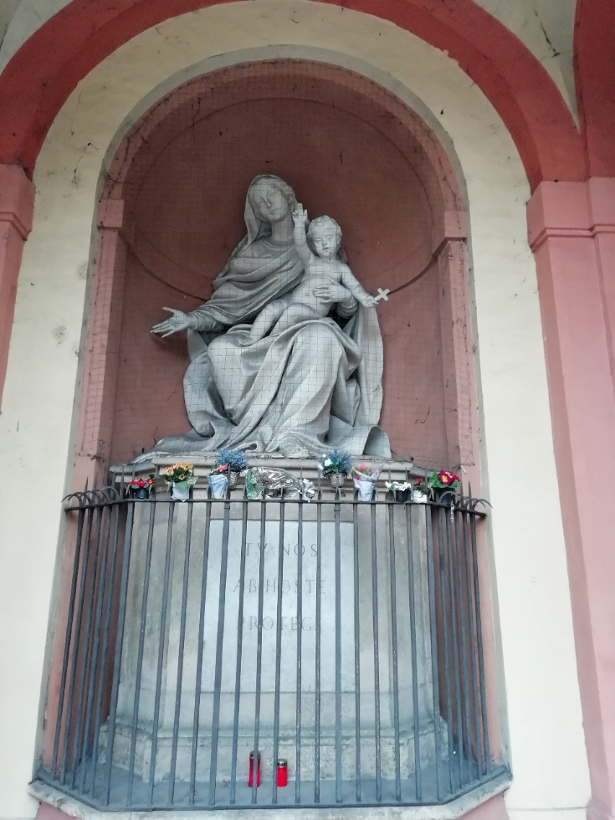
La Madonna Grassa di Andrea Ferreri (1749). Fonte: Wikipedia
1. La balia "prosperosa" come modella
Tra gli aneddoti più popolari legati alla statua c'è quello sulla modella scelta da Andrea Ferreri. Si racconta che lo scultore non volle ritrarre un ideale estetico etereo o classico, bensì una donna del popolo: in particolare, si dice abbia preso a modello una formosa balia (o una popolana della zona di Saragozza) nota a tutti nel quartiere per la sua stazza imponente. I bolognesi, vedendo la statua finita, vi riconobbero subito la loro concittadina, battezzando l'opera senza troppi complimenti la Madònna Grâsa.
2. Il fulcro dei preparativi per la discesa della Madonna di San Luca
La nicchia della Madonna Grassa era un punto strategico per i "birocciai" (i vetturini dell'epoca) e i pellegrini che salivano al Colle della Guardia. Durante la celebre settimana della discesa dell'immagine della Madonna di San Luca in città, la nicchia diventava il luogo di ritrovo per addobbare il portico con drappi e lumi. Un'antica usanza voleva che ci si fermasse davanti alla statua per una rapida preghiera "propiziatoria" per sopportare la fatica della salita o per ringraziare del ritorno.
3. La "sfida" della maternità e del buon cibo
Nella tradizione orale bolognese, la forma così opulenta della statua è stata spesso legata a due simbolismi della cultura locale:
- La prosperità e il latte: la figura così giunonica veniva vista dalle future madri o dalle donne che avevano appena partorito come una protettrice dell'abbondanza di latte per i neonati.
- La cucina bolognese: nel folklore cittadino si scherzava spesso dicendo che persino la Vergine, a forza di stare sotto i portici di Bologna, non avesse saputo resistere alle sfoglie, ai tortellini e ai piatti della tradizione.
4. Il cartiglio devoto e l'ironia cittadina
Sotto la nicchia della statua è visibile una targa marmorea con un'iscrizione latina devozionale (MATERI MISERICORDIAE o dediche della Compagnia che la manteneva). Si racconta però che in passato, tra gli studenti universitari o i passanti dello scorso secolo, non mancassero stornelli goliardici e storielle che sbeffeggiavano la stazza della statua, affiancando la solennità delle preghiere ufficiali alla tipica ironia pettroniana.

Tabella delle Fonti e Certificazione
Affermazione del testo | Fonte Certificata
La statua in terracotta raffigurante la Vergine col Bambino è stata scolpita nel 1749 dallo scultore bolognese Andrea Ferreri ed è conservata sotto il portico di Via Saragozza presso l'arco dell'Annunziata. | Epigrafia e Documentazione Storica del Portico di San Luca
L'opera trae il soprannome "Madonna Grassa" dalle sue forme floride e matronali, tradizionalmente modellate su una popolana o balia del quartiere Saragozza. | Raccolte di Tradizioni e Folklore Popolare Bolognese
La nicchia costituisce un punto strategico di sosta e preghiera propiziatoria per i vetturini (birocciai) e per i pellegrini in salita verso il Santuario della Madonna di San Luca. | Archivio della Compagnia della Beata Vergine di San Luca
La statua è tradizionalmente legata al culto devozionale delle puerpere e delle future madri per la protezione della maternità e l'abbondanza del latte. | Fonti Devozionali e Demoetnoantropologiche Bolognesi
Il basamento della nicchia reca un'iscrizione latina devozionale, storicamente accompagnata dalla tradizione goliardica e dall'ironia petroniana. | Catalogo dei Monumenti Epigrafici del Portico di San Luca

